青 岛 理 工 大 学
课程实验报告
课程名称 | 软件设计与体系结构 | 班级 | 软件213 | 实验日期 | 2024.05.03
姓名 | 白鹏飞 | 学号 | 202111050676 | 实验成绩
实验名称 | 组合模式实验
实验目的  及要求 | （1）熟悉组合模式的核心思想；  （2）掌握组合模式的实现方法。
实验环境 | Win10, VS2019
实验内容 | 1. 模拟实现Android的视图树结构  将对象View和ViewGroup组合成树形结构以表示"部分-整体"的层次结构；  组合模式使得用户对单个对象View和组合对象ViewGroup的使用具有一致性。  2. 参考类图如下：  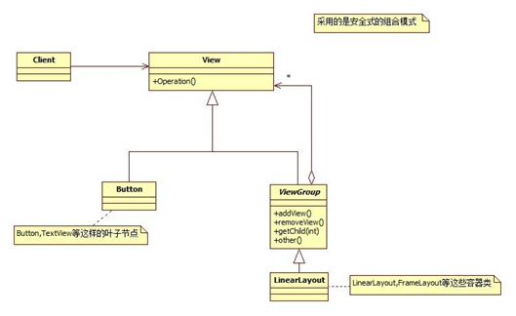
算法描述及实验步骤 | 实验步骤：  创建一个新的 C# 控制台应用程序项目。  在项目中创建 View、Button 和 ViewGroup 类，并按照上述 C# 实现中的定义编写代码。  在 Main 方法中创建多个 Button 对象和 ViewGroup 对象，以及它们之间的组合关系。  调用根 ViewGroup 对象的 Draw 方法，观察控制台输出以验证视图树的正确性。  运行程序，查看输出结果，确保视图树结构正确并且组合模式能够实现对单个对象和组合对象的一致操作。  可以根据需要扩展实现，例如添加更多类型的视图对象或扩展组合类的功能。
调试过程及实验结果 | 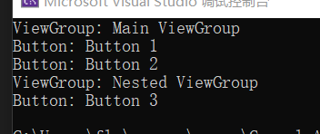
总结 | 在这个实现中，我们使用 C# 模拟了 Android 的视图树结构，并应用了组合模式，以实现对单个对象 View 和组合对象 ViewGroup 的一致性操作。  实现类结构：创建了抽象类 View 和具体类 Button，以及组合类 ViewGroup，它们之间建立了部分-整体的层次结构关系。  组合模式应用：通过组合模式，将单个对象和组合对象统一对待，使得用户可以一致地操作视图对象和组合对象，从而简化了客户端的代码。  算法描述：在算法描述中，我们阐述了实现的步骤，包括创建类、建立组合关系、绘制视图树等过程。  实验步骤：通过实验步骤，指导了如何在 C# 控制台应用程序中实现该模拟，并验证视图树的正确性和组合模式的有效性。
附  录 | using System;  using System.Collections.Generic;  // 抽象类或接口表示视图对象  public abstract class View  {  public string Name { get; set; }  public View(string name)  {  Name = name;  }  public abstract void Draw();  }  // 继承自 View 的具体视图对象类  public class Button : View  {  public Button(string name) : base(name) { }  public override void Draw()  {  Console.WriteLine("Button: " + Name);  }  }  // 组合类，包含其他视图对象或组合对象  public class ViewGroup : View  {  private List<View> children = new List<View>();  public ViewGroup(string name) : base(name) { }  public void Add(View view)  {  children.Add(view);  }  public void Remove(View view)  {  children.Remove(view);  }  public override void Draw()  {  Console.WriteLine("ViewGroup: " + Name);  foreach (var child in children)  {  child.Draw();  }  }  }  class Program  {  static void Main()  {  // 创建视图对象  Button button1 = new Button("Button 1");  Button button2 = new Button("Button 2");  Button button3 = new Button("Button 3");  // 创建组合对象  ViewGroup viewGroup = new ViewGroup("Main ViewGroup");  viewGroup.Add(button1);  viewGroup.Add(button2);  ViewGroup nestedViewGroup = new ViewGroup("Nested ViewGroup");  nestedViewGroup.Add(button3);  viewGroup.Add(nestedViewGroup);  // 绘制视图树  viewGroup.Draw();  }  }

